|  |
| --- |
|  |
| Оргкомитет **конкурса «Школьное движение»**приглашает учащихся  **1–11 классов** принять участие во  Всероссийскихконкурсах для школьников |

Прием заявок осуществляется с 25.02.2018 по 15.05.2018включительно

Провести конкурс и отправить бланки с ответами до 15.05.2018г.

*О заданиях.*

Конкурсные задания содержат **15** вопросов с выбором ответа. В каждом предлагаемом задании может быть один или несколько верных вариантов ответа, которые необходимо указать с помощью «метки». На проведение конкурса отводится **45 минут**.

*Награждение.*

Все участники, без исключения, получат **Сертификаты участников**, а наиболее отличившиеся по итогам конкурсов - **Дипломы I, II, III** степени, **ценные подарки и призы**.

Всем учителям, задействованным в подготовке и проведении конкурса в школах, будут выданы **Благодарственные грамоты**

Всем школам, представившим к участию более 15-ти человек, будут высланы **Благодарственные письма.**

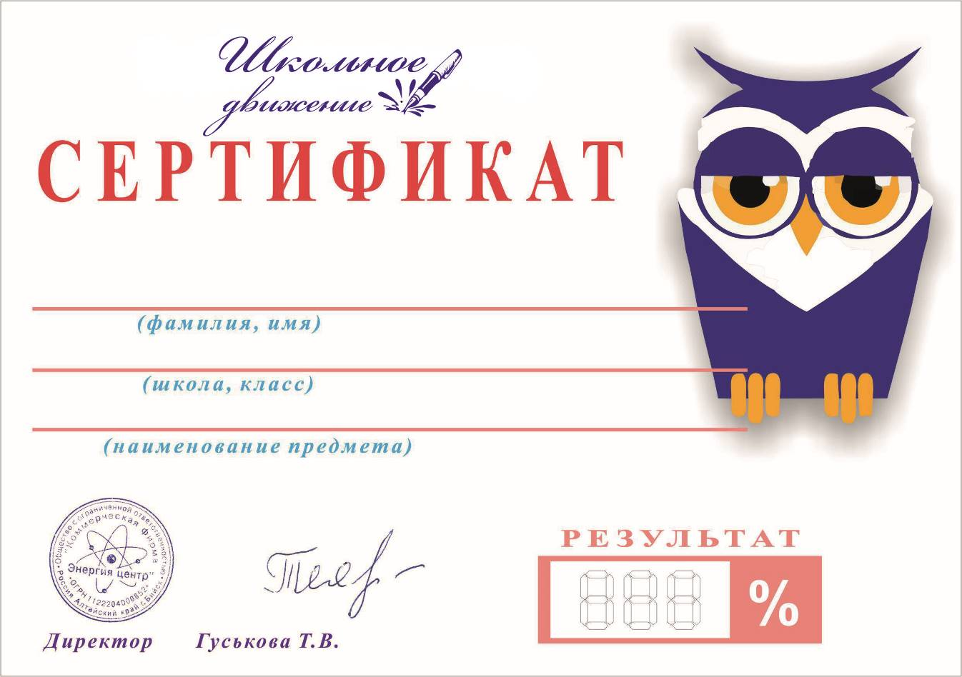

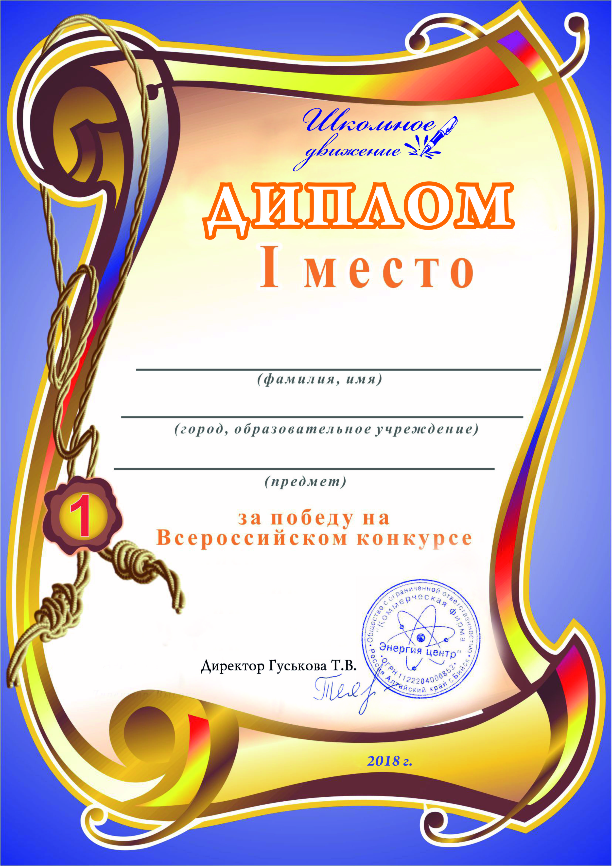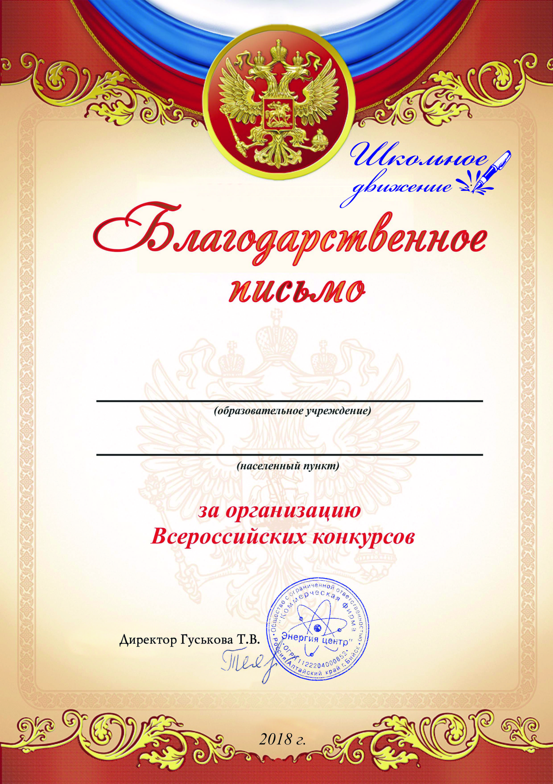

*Как принять участие?*

Чтобы **принять участие** в конкурсе «Школьное движение», ***школьному организатору*** (организаторам) необходимо зарегистрироваться в Личном кабинете и собрать регистрационный взнос. Стоимость организационного взноса составляет **55**  рублей за одного участника. Он делится на две части: **50** рублей высылаются в оргкомитет конкурса («Школьное движение»), **5** рублей остаются в школе на сопутствующие организационные расходы, телефонные звонки и прочее.

Внести организационный **взнос можно оплатить через банк**, почту России или он-лайн банк.

## После оплаты отсканируйте чек (сканированная копия чека Вам понадобится для оформления заявки). Заполните анкету участника на нашем сайте <http://shkolnoe-dvizenie.ru/registration.php>.

**От уплаты организационного взноса освобождаются участники конкурса из детских домов, дети-инвалиды (при официальном запросе от учреждения).**

Все наградные документы отправляются в личный кабинет организатора или по почте России (по желанию).

*Во избежание недоразумений, указывайте, пожалуйста, точные данные об образовательном учреждении.*

*Конкурсы заочные и проводятся в школах в срок, установленный регламентом, который отправляется вместе с заданиями.*

**Реквизиты для оплаты:**  
**Наши банковские реквизиты:**  
**Наименование получателя платежа:** ООО «КФ Энергия центр»  
**ИНН:**2204058193  
**Расчетный счет:** 40702810302000002425  
Алтайское отделение №8644 ПАО Сбербанк   
**Корсчет:** 30101810200000000604   
**БИК:** 040173604   
**КПП:** 220401001   
**Наименование платежа:** Участие в конкурсе

*(Данные реквизиты, во избежание ошибок, лучше распечатать)  
Денежный перевод можно сделать через любое отделение Сбербанка, Коммерческого банка или Почты России.*

*С более подробной информацией, а также правилами участия в конкурсе, Вы можете ознакомиться:*

Адрес в интернете: <http://shkolnoe-dvizenie.ru/>

E-mail службы поддержки: help@shkolnoe-dvizenie.ru

Наш почтовый адрес: **659321, Алтайский край, г.Бийск, а/я 89**

Служба поддержки: **8 (923) 00–483-02**

Для удобства оплаты, заполните квитанцию и передайте ее в банк.

|  |  |  |  |  |  |  |  |  |  |  |
| --- | --- | --- | --- | --- | --- | --- | --- | --- | --- | --- |
|  |  | *Форма № ПД-4* | | | | | | | | |
| Извещение |  | ООО «КФ Энергия центр» | | | | | | | | |
|  |  | (наименование получателя платежа) | | | | | | | | |
|  |  | 2204058193 / 220401001 | |  | 40702810302000002425 | | | | |  |
|  |  | (ИНН / КПП получателя платежа)                                                                    (номер счета получателя платежа) | | | | | | | | |
|  |  | Алтайское отделение №8644 ПАО Сбербанк (наименование банка получателя платежа)  БИК | | | | | | | 040173604 |  |
|  |  |  | | | | | | | | |
|  |  | Номер кор./сч. банка получателя платежа | | | | 30101810200000000604 | | | |  |
|  |  | _за участие в конкурсе______________       _________------___________________ | | | | | | | | |
|  |  | (наименование платежа)                                                                              (номер лицевого счета (код) плательщика) | | | | | | | | |
|  |  | Ф.И.О плательщика (школа)   ________________________________________________________________________________ | | | | | | | | |
|  |  | Адрес школы  ________________________________________________________________ | | | | | | | | |
|  |  | Сумма платежа | ______руб. ___коп. | | | | Сумма платы за услуги _______ руб. ______ коп. | | | |
|  |  | Итого | ______руб. ___коп.           «_____» ____________________ 20___г. | | | | | | | |
| Кассир |  | С условиями приема указанной в платежном документе суммы, в т.ч. с суммой взимаемой платы за услуги банка, ознакомлен и согласен. | | | | | | | | |
|  |  |  | | | | | | Подпись плательщика ___________________ | | |
|  |  | ООО «КФ Энергия центр» | | | | | | | | |
|  |  | (наименование получателя платежа) | | | | | | | | |
|  |  | 2204058193 / 220401001 | |  | 40702810302000002425 | | | | |  |
|  |  | (ИНН / КПП получателя платежа)                                                                        (номер счета получателя платежа) | | | | | | | | |
|  |  | Алтайское отделение №8644 ПАО Сбербанк (наименование банка получателя платежа)  БИК | | | | | | | 040173604 |  |
|  |  |  | | | | | | | | |
|  |  | Номер кор./сч. банка получателя платежа | | | | 30101810200000000604 | | | |  |
|  |  | _за участие в конкурсе______________       _________------___________________ | | | | | | | | |
|  |  | (наименование платежа)                                                                              (номер лицевого счета (код) плательщика) | | | | | | | | |
|  |  | Ф.И.О плательщика (школа)   ________________________________________________________________________________ | | | | | | | | |
|  |  | Адрес школы   ________________________________________________________________ | | | | | | | | |
| Квитанция |  | Сумма платежа | ______руб. ___коп. | | | | Сумма платы за услуги _______ руб. ______ коп. | | | |
|  |  | Итого | ______руб. ___коп.              «_____» ____________________ 20___г. | | | | | | | |
| Кассир |  | С условиями приема указанной в платежном документе суммы, в т.ч. с суммой взимаемой платы за услуги банка, ознакомлен и согласен. | | | | | | | | |
|  |  |  | | | | | | Подпись плательщика ___________________ | | |